Anak-anak Penderita ADD/ADHD

Mungkin kita pernah melihat anak-anak yang dijuluki pembuat masalah oleh teman, guru bahkan oleh orang tua mereka sendiri; mereka memantul seperti bola, menganggu teman-temannya, menyeracau dan sebagainya. Sementara itu anak-anak lain mendakwa mereka memiliki masalah dengan kemalasan dan disiplin. Akan tetapi, kesulitan dalam memperhatikan bagi anak-anak tersebut, kebiasaan impulsif dan hiperaktif mereka bisa jadi merupakan tanda-tanda ADD/ADHD.

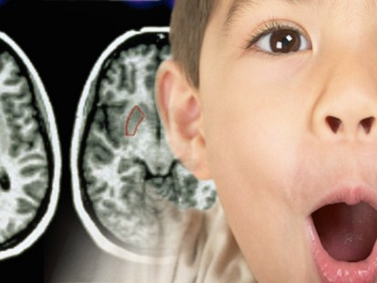
What is ADD/ADHD?
Attention deficit hyperactivity disorder (ADHD) juga dikenal sebagai attention deficit disorder (ADD) merupakan gangguan yang biasanya terjadi pada masa kanak-kanan. Gangguan macam ini dapat berupa respon spontan yang bisa dilihat dari gerakan, perkataan juga perhatian.

Hal tersebut dapat menimbulkan masalah baik di rumah atau pun sekolah. Hal tersebut juga akan mempengaruhi kemampuan anak untuk belajar dan berhubungan dengan orang lain termasuk juga kemampuan mereka dalam membangun kepercayaan diri. Bagaimanakah kita memahami gejalanya dan bagaimanakah cara mendapatkan pertolongan jika Anda melihat gejala-gejala tersebut pada anak Anda?

Tanda dan Gejala ADD/ADHD
Tanda dan gejala ADD/ADHD biasanya muncul sebelum anak berusia tujuh tahun. Meskipun tidak mudah untuk membedakan antara ADD/ADHD dengan “kelakuan anak” yang biasa terjadi, terdapat tiga cirri-ciri utama ADD/ADHD. Anak yang menderita ADD/ADHD biasanya:
- perhatiannya kurang, akan tetapi mereka tidak hiperaktif atau impulsif. Biasanya anak-anak semacam ini tidak dihiraukan karena mereka tidak membuat masalah.
- hiperaktif dan impulsif, akan tetapi mereka mampu memperhatikan.
- Perhatiannya tidak fokus, hiperaktif juga impulsif hyperactive. Hal tersebut merupakan bentuk paling umum dari ADD/ADHD.

Memahami ciri-ciri ADD/ADHD
Belum ada penelitian yang menjelaskan mengenai penyebab ADD/ADHD, akan tetapi hal tersebut diduga berhubungan dengan faktor genetik and biologis. Bagaimanakah kita memahami cirri-ciri ADD/ADHD tersebut? Beberapa anak yang menderita ADD/ADHD tidak dapat fokus. Mungkin bukan masalah yang besar jika mereka mendengar atau melakukan hal-hal yang mereka sukai. Akan tetapi, untuk tetap focus dalam melakukan hal yang membosankan dan berulang-ulang akan membuat mereka mati bosan. Anak-anak penderita ADD/ADHD bisanaya juga memiliki masalah dalam berkonsentrasi. Lingkungan yang tenang, dan hening akan menjadi solusi terbaik dalam membuat mereka untuk tetap fokus. Penjelasan lebih jauh mengenai gejala ADD/ADHD akan dijelaskan sebagai berikut:

Gejala ADD/ADHD
Kurangnya perhatian | Hiperaktifitas | Impulsifitas
- Penderita ADD/ADHD biasanya tidak memperhatikan detil  - Mereka biasanya membuat kesalahan yang tidak perlu  - Mereka tampak tidak memperhatikan ketika Anda berbicara dengan mereka  - Mereka memiliki masalah dengan ingatan mereka juga dalam mengikuti instruksi  - Mereka memiliki masalah untuk tetap teratur, merencanakan sesuatu ke depan dan menyelesaikan tugas  - Mereka mudah bosan dan suka melompat-lompat dari satu tugas ke tugas lain sebelum satu tugasnya terselesaikan  - Mereka seringkali menghilangkan dan salah menaruh PRnya, buku, mainan, dsb. | - Mereka tak bisa tinggal diam; selalu bergerak  - Mereka seringkali meningglkan kursinya jika Anda menghendaki mereka duduk manis  - Mereka bisanya berlari atau memanjat  - Mereka sangat senang berbicara  - Mereka tidak bisa bermain dengan tenang atau rileks  - Mereka biasanya gampang marah | - suasana hati mereka gampang berubah  - biasanya suka berlebihan secara emosional  - seringkali mereka bertindak tanpa berfikir  - seringkali mereka meneriakkan jawaban di kelas bahkan sebelum mereka ditunjuk atau menunggu pertanyaannya selesai  - mereka tidak sabar dalam menunggu giliran mengantri/bermain  - mereka suka mengganggu percakapan atau permainan orang lain  - mereka tidak memiliki kemampuan untuk mengendalikan diri sehingga menyebabkan letupan kemarahan atau temper tantrums  - mereka lebih suka menebak daripada mencoba memecahkan masalah

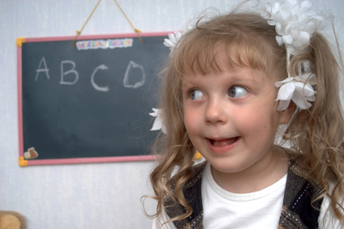
Solusi untuk penderita ADD / ADHD
Sangatlah baik untuk selalu berjaga-jaga jika Anda melihat beberapa tanda-tanda ADD/ADHD misalnya kebiasaan lupa atau kesulitan untuk memperhatikan di sekolah, di rumah, juga ketika bermain. Segera temukan bantuan profesional ketika Anda memahami permasalahan yang anak Anda hadapi. Perlakuan dan perawatan yang baik akan memberikan perbedaan yang signifikan terhadap anak Anda.

Hiperaktivitas, kesulitan dalam memperhatikan dan impulsivitas mungkin akan membuat anda frustasi dan merasa lelah. Anda bisa membantu anak Anda dengan menyertakan mereka dalam terapi behavioral. Anda juga bisa melibatkan diri dalam pendidikan dan pelatihan orangtua, juga bantuan di sekolah anak Anda. Anda bisa berkejasama dengan dokter anak Anda, terapis, juga sekolah dalam merencanakan dan memberikan perlakuan secara personal yang dapat memberikan apa yang dibutuhkan anak Anda. Anda juga bisa memberikan makanan bergizi yang dianjurkan juga merencanakan kegiatan olahraga. Untuk meminimalkan gangguan Anda bisa memodifikasi lingkungan rumah Anda.

